**PREPARAR ENTORNO LARAVEL**

1. **INSTALAR XAMPP**

[**https://www.apachefriends.org/es/index.html**](https://www.apachefriends.org/es/index.html)

1. **Visual Studio**

[**https://code.visualstudio.com**](https://code.visualstudio.com)

1. **Activar guardado automatic**

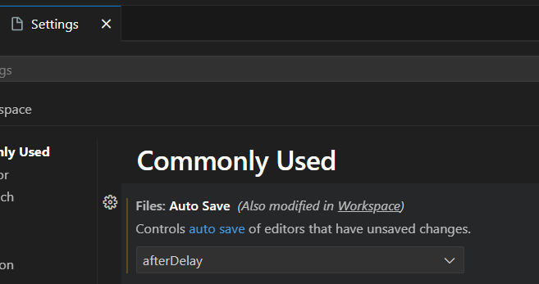

1. **Reset Visual Studio**

Entrar al usuario de la PC y entrar a AppData\Roaming\Code\User eliminar el archivo json

Entrar a la carpeta usuarios y entrar al link .vscode\extensions y eliminar todo

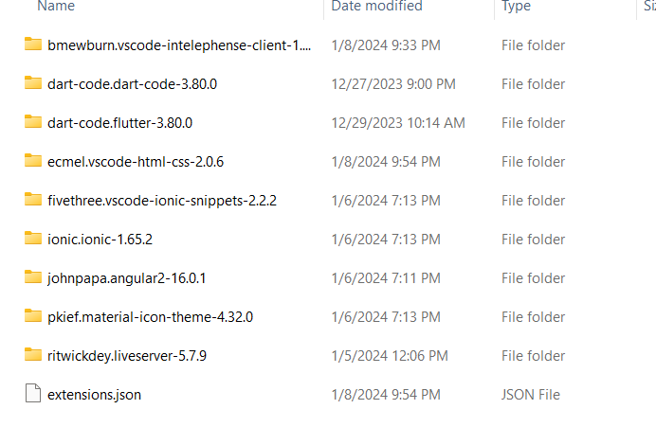

1. **Instalar extensiones**





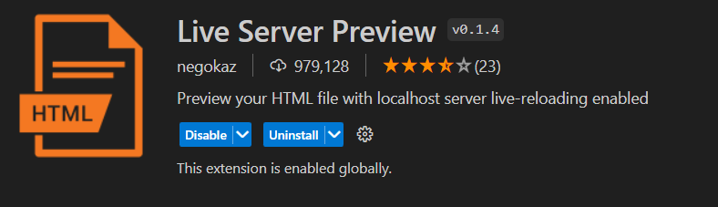



1. **Configuracion de snippets**

Presionar shift+ctrl+p

escojer snippets configure user

escojer el lenguaje

Estructura: 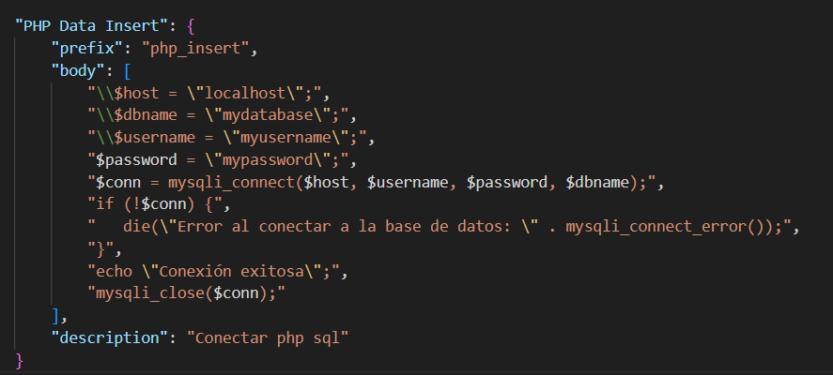

El “prefix” es como se va activar el snipet

El uso de comillas al principio y al final es obligatorio

Si se usa comillas se van a confundir con las comillas del inicio y final por eso se debe usar \

1. **Configuracion de snippets**

Sincronizar vs code

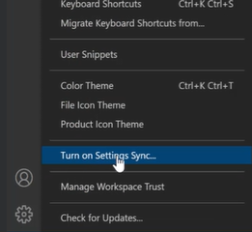

1. **Instalar Composer**

Descargar el .exe

<https://getcomposer.org/download/>

Recomendable todos los usuarios

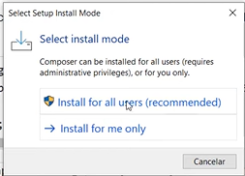

Verificar que la dirección este en el xampp/php

Todo next

Vertificar que está instalado

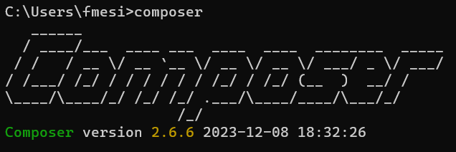

1. **Instalación de Laravel**

Ir al config de php 

Y verificar que este descomentado la extensión = zip

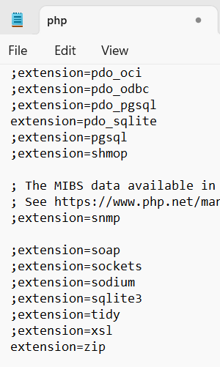

<https://laravel.com/docs/10.x>

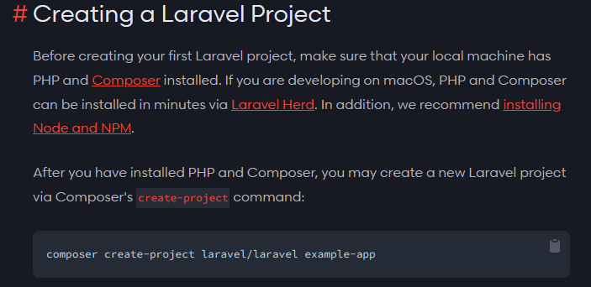

Escribir el commando anterior en la ruta donde se encuentre el htdocs de xampp





Al ultimo cuadro rojo se pone el nombre del proyecto

1. **Encender el servidor**



1. **Información**

Se utiliza para realizar una gran variedad de tareas relacionadas con el desarrollo y la administración de aplicaciones Laravel.

Generar archivos de código

Ejecutar tareas de depuración

1. **Comando help**

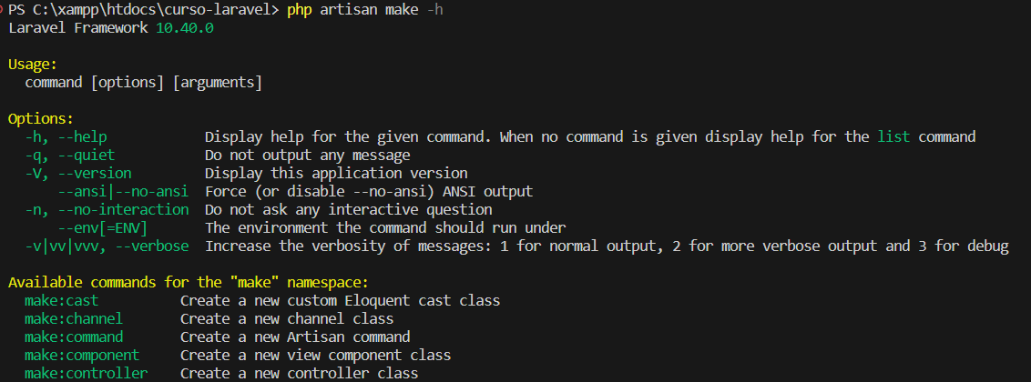

1. **Comando para crear controlador**



1. **Comando php artisan tinker**

Es una herramienta de línea de comandos que viene incluida en el framework Laravel. Se utiliza para acceder a una consola interactiva de PHP en la que se pueden ejecutar comandos PHP y manipular los datos de una aplicación.

Strlen()

Encrypt()

Decrypt()

1. **Routes**

Se pueden cambiar las rutas

En views es lo que presenta al usuario

Se pueden crear más views y cambiarles las rutas

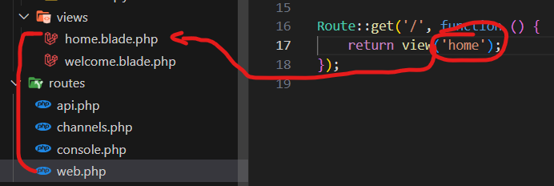

1. **Routas**

Normal

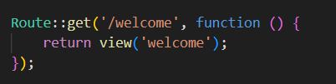

Rutas con variables

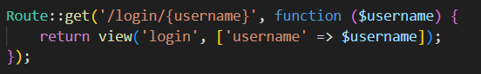

También se puede usar return view('login', **compact**('username');

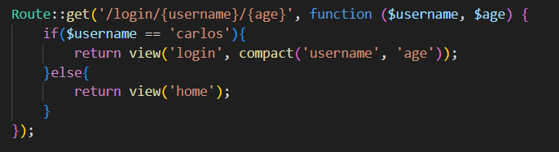

Ruta para pagina off

Formas de llamar rutas

Restricciones en los parametros

Establecer reglas para las rutas

**VIEW**



* **Establecer un comando correcto para la creación de views**

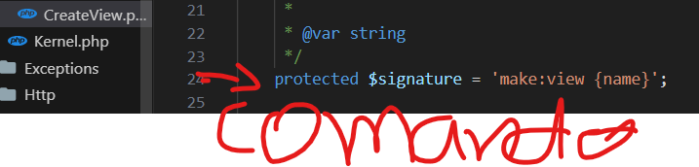

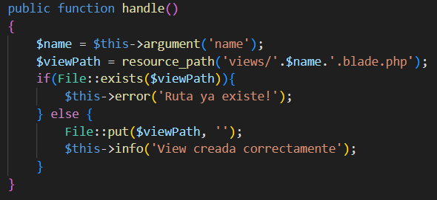



Problema con el view

Solución de crear carpetas

Si adentro existen mas carpetas admin.sub.home etc

Pasar datos entre vistas

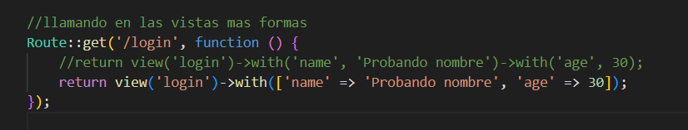

Compartir datos entre vistas

Otra forma de poner variables

